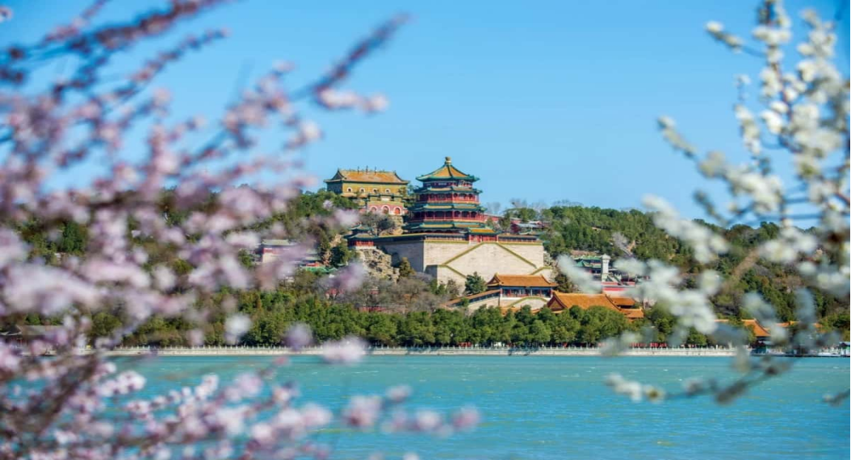
DU LỊCH KHÁM PHÁ TRUNG QUỐC
BẮC KINH
DI HÒA VIÊN – CỐ CUNG – THIÊN AN MÔN –
VẠN LÍ TRƯỜNG THÀNH
Thời gian: 4 ngày 3 đêm
Hãng bay: Vietnam Airlines

Tham quan các địa danh nổi tiếng:
- Quảng Trường Thiên An Môn
- Cố Cung
- Vương Phủ Tỉnh
- Vạn Lý Trường Thành
- Di Hoà Viên
- Công viên Olympic
- Sân vận động Tổ Chim
- Phố Tiền Môn
- Tự do mua sắm tại trung tâm thương mại Outlet mall

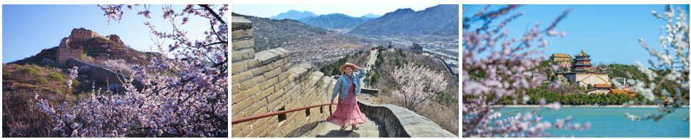
NGÀY 01: TP.HỒ CHÍ MINH – BẮC KINH (Ăn trưa/tối)
21:45 Hướng dẫn viên đón Quý khách tại Ga Quốc Tế sân bay Tân Sơn Nhất để làm thủ tục hàng không đi Bắc Kinh trên chuyến bay VN516 SGN - PEK 00:45 - 06:30
Đến Bắc Kinh, Quý khách làm thủ tục nhập cảnh Trung Quốc. Xe và hướng dẫn viên địa phương đón đưa quý khách đi tham quan:
- Di Hoà Viên (Cung điện mùa hè) - nằm ở ngoại ô phía tây bắc Bắc Kinh, Trung Quốc. Là khu vui chơi giải trí nổi tiếng dành riêng cho hoàng gia và là nơi nghỉ dưỡng của Từ Hy thái hậu. Hiện nay là đại diện quan trọng của di sản văn hóa nổi tiếng thế giới vì vẻ đẹp độc đáo và ý nghĩa lịch sử và văn hóa phong phú.
Trưa Đoàn dùng bữa trưa tại nhà hàng địa phương. Sau đó tiếp tục tham quan:
- Tham quan và mua sắm tại Vương Phủ Tỉnh là con phố thương mại có lịch sử hàng trăm năm và được mệnh danh là “Phố Vàng” ở Bắc Kinh.
Tối Quý khách dùng bữa tối tại nhà hàng địa phương.
Sau bữa tối, xe đưa đoàn về nhận phòng khách sạn khách sạn Palace Hotel Beijing (hoặc khách sạn tương đương). Quý khách tự do nghỉ ngơi và khám phá thành phố Bắc Kinh về đêm.

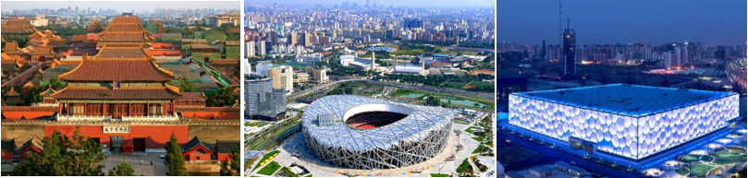
NGÀY 02: QUẢNG TRƯỜNG THIÊN AN MÔN – TỬ CẤM THÀNH (Ăn sáng/trưa/ tối)

Sáng Quý khách dùng bữa sáng tại khách sạn. Sau bữa sáng đoàn khởi hành tham quan:
- Quảng Trường Thiên An Môn - Trung tâm chính trị của Bắc Kinh với Đại Lễ Đường, Lăng Mao Chủ Tịch, Tượng đài anh hùng liệt sỹ, là một quảng trường lớn nhất của Trung Quốc và nó thuộc trung tâm của thủ đô Bắc Kinh. Quảng trường này được đặt theo tên của cổng thành Thiên An Môn– cổng thành phía Bắc của thủ đô với sức chứa lớn có thể lên tới 20000 người tham gia, nơi đây đã diễn ra nhiều sự kiện quan trọng của Trung Quốc.
- Cố Cung (Tử Cấm Thành) với 9999 gian điện nguy nga tráng lệ lớn nhất thế giới (Do Vào Mùa cao điểm, trường hợp không thể tham quan Cố Cung (Tử Cấm Thành) – Xe sẽ đưa quý khách tham quan Cung Vương Phủ hoặc Thiên Đàn).
Trưa Đoàn dùng bữa trưa tại nhà hàng địa phương.
Sau bữa trưa, đoàn tham quan:
- Quý khách tham quan, mua sắm tại trung tâm triển lãm đá quý, Ngọc phỉ thúy.
- Sân vận động Tổ Chim (ngoại quan) là công trình có quy mô hoành tráng hàng đầu tại Bắc Kinh, Trung Quốc. Nổi tiếng với lối kiến trúc độc đáo nhanh chóng trở thành điểm tham quan thu hút sự chú ý của du khách.
- Thủy Lập Phương (ngoại quan) là trung tâm thể thao dưới nước quốc gia Bắc Kinh.
- Tiệm thuốc Đồng Nhân Đường – Tiệm thuốc nổi tiếng ở TQ, kiểm tra sức khỏe miễn phí.
Tối Quý khách dùng bữa tối tại nhà hàng địa phương.
Sau bữa tối, xe đưa đoàn về nhận phòng khách sạn Palace Hotel Beijing (hoặc khách sạn tương đương). Quý khách tự do nghỉ ngơi và khám phá thành phố Bắc Kinh về đêm.

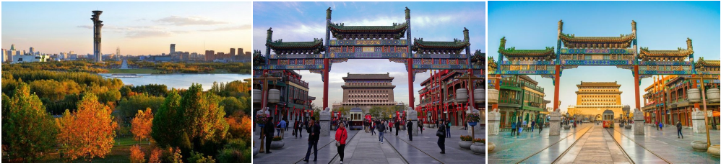
NGÀY 03: VẠN LÝ TRƯỜNG THÀNH (Ăn sáng/ trưa)
Sáng Quý khách dùng bữa sáng tại khách sạn. Sau bữa sáng, đoàn khởi hành đi tham quan:
- Vạn Lý Trường Thành Cư Dung Quan là một trong những đoạn của Vạn Lý Trường Thành, nằm ở huyện Bắc Môn, tỉnh Bắc Kinh, Trung Quốc. Đây là một trong những cửa ải quan trọng nhất của Vạn Lý Trường Thành, được xây dựng vào triều đại Minh với mục đích bảo vệ đất nước khỏi các cuộc xâm lăng từ phương Bắc.
- Tham quan và mua sắm tại cửa hàng cao su non.
- Công viên Olympic là sự kết hợp của một khu đô thị mới với nhiều chức năng văn phòng, thương mại, khách sạn, văn hóa thể thao, hội nghị và cư trú. Tại đây, bạn có cơ hội được hòa mình vào không khí Olympic, chiêm ngưỡng những công trình kiến trúc ấn tượng, tận hưởng màu xanh mát lành của thiên nhiên và thưởng thức ẩm thực phong phú.
Trưa Quý khách dùng bữa trưa tại nhà hàng địa phương.
Sau bữa trưa, đoàn khởi hành tham quan:
- Phố Tiền Môn, khu phố cổ nổi tiếng giữa lòng Bắc Kinh, là điểm đến không thể bỏ qua cho những ai yêu thích khám phá nét đẹp văn hóa truyền thống và lịch sử lâu đời của Trung Quốc. Với kiến trúc cổ kính và không khí nhộn nhịp, nơi đây thu hút du khách từ khắp nơi trên thế giới.
- Đoàn tự do tham quan và mua sắm tại trung tâm thương mại Outlet mall.
Tối Đoàn tự do trải nghiệm ẩm thực Trung hoa(chi phí tự túc), đoàn nhận phòng và nghỉ đêm tại khách sạn Palace Hotel Beijing (hoặc khách sạn tương đương).

NGÀY 04: BẮC KINH – TP. HỒ CHÍ MINH (Ăn sáng)
Sáng Quý khách dùng bữa sáng tại khách sạn và làm thủ tục trả phòng. Sau đó HDV đưa đoàn ra sân bay làm thủ tục chuẩn bị đáp chuyến bay VN517 PEK - SGN 08:30- 12:25 đến sân bay Tân Sơn Nhất, kết thúc chương trình chia tay và hẹn gặp lại.
** Chú ý : Thứ tự chương trình có thể thay đổi theo sự sắp xếp của Hướng Dẫn Viên để phù hợp với tình hình thực tế nhưng vẫn đảm bảo đầy đủ các điểm tham quan đã nêu trong chương trình.

NGÀY KHỞI HÀNH |  | CHUYẾN BAY | GIÁ TOUR TRỌN GÓI (VND)
 |  |  | NGƯỜI LỚN  (Trên 11 Tuổi) | TRẺ EM  (từ 2 ≤ 11 tuổi) | EM BÉ  (Dưới 2 Tuổi)
 |  |  |  | Ngủ chung giường người lớn
THÁNG 04 | 03 | Chuyến đi  VNA516 SGN-PEK 00:45 – 06:30  ---  Chuyến về  VN517 PEK-SGN 08:30 – 12:25 | 11.990.000 | 10.990.000 | 4.490.000
 | 07, 13 |  | 12.990.000 | 11.990.000 | 4.990.000
THÁNG 05 | 08, 09, 23 |  | 13.990.000 | 12.990.000 | 5.990.000
THÁNG 06 | 01, 15, 27, 08, 20 |  | 15.990.000 | 14.990.000 | 5.990.000
THÁNG 07 | 24 | Chuyến đi  VNA516 SGN-PEK 00:45 – 06:30  ---  Chuyến về  VN517 PEK-SGN 08:30 – 12:25
THÁNG 08 | 08, 15, 17, 21, 24, 29
THÁNG 09 | 04 |  | 14.990.000 | 13.990.000 | 5.990.000
 | 25 |  | 15.490.000 | 14.490.000 | 5.990.000
Phụ thu phòng đơn |  | Ngày thường 3.000.000  Lễ, Tết 3.500.000

GIÁ TOUR BAO GỒM:
- Vé máy bay khứ hồi theo đoàn (ký gửi 1 kiện 23kg ký gửi + 10kg hành lý xách tay)
- Bảo hiểm du lịch Quốc tế suốt tuyến với mức bồi thường lên tới 30.000 USD.
- Phí an ninh sân bay, bảo hiểm hàng không thuế phi trường 2 nước (có thể thay đổi tại thời điểm xuất vé).
- Khách sạn tiêu chuẩn 4* (2 người/phòng - phòng 3 người trường hợp đi lẻ nam hoặc nữ).
- Visa đoàn nhập cảnh Trung Quốc cho khách hộ chiếu Việt Nam. (Scan: Hộ chiếu + 2 hình 4*6 nền trắng). Đối với khách có visa dán hoặc miễn Visa , giảm lại 700.000 vnđ.
- Phục vụ 1 chai nước suối/khách/ngày.
- Các bữa ăn như chương trình (các bữa ăn có thể thay đổi phù hợp với tuyến điểm tuy nhiên vẫn đảm bảo đủ số lượng và chất lượng bữa ăn tương đương hoặc hơn).
- Xe máy lạnh vận chuyển suốt tuyến.
- Vé tham quan như chương trình.
- Trưởng đoàn và HDV địa phương phục vụ suốt tuyến theo chương trình.
- Đã bao gồm VAT.

GIÁ TOUR KHÔNG BAO GỒM:
- Chi phí cá nhân, hành lý quá cước, điện thoại, giặt ủi, tham quan ngoài chương trình.
- Phụ thu phòng đơn (nếu có): Ngày thường 3.000.000VNĐ/khách/tour; Lễ, Tết 3.500.000VNĐ/khách/trọn tour.
- Visa tái nhập Việt Nam cho khách quốc tịch nước ngoài (nếu có)
- Tips cho tài xế địa phương và hướng dẫn viên mức đề nghị: Ngày thường 500.000VNĐ/khách/trọn tour; Lễ, Tết 700.000VNĐ/khách/trọn tour
- Nếu gặp trường hợp bất khả kháng do chính sách Trung Quốc thay đổi đoàn sẽ chuyển sang xin VISA DÁN với chi phí visa dán chưa bao gồm là 2.000.000 vnđ/ khách.

GIÁ TOUR TRẺ EM:
- Trẻ nhỏ dưới 2 tuổi: 30% giá tour người lớn (sử dụng giường chung với người lớn).
- Trẻ em từ 2 tuổi đến dưới 11 tuổi: Không có chế độ giường riêng.
- Trẻ em từ 2 tuổi đến dưới 11 tuổi: 100% (Có chế độ giường riêng).
- Trẻ em đủ 11 tuổi trở lên: 100% giá tour người lớn.

ĐIỀU KIỆN HOÀN/HỦY:
Ngay sau khi đăng ký tour, cọc 50% tổng giá tour, phần còn lại vui lòng thanh toán trước 14 ngày khởi hành.
- Hủy tour sau khi đăng ký mất tiền cọc (+ phí visa nếu có).
- Hủy tour trước 30 ngày phí phạt = 50% tổng giá tour chương trình (+ phí visa nếu có) (Tính theo ngày làm việc)
- Hủy tour trước 20 ngày phí phạt = 75% tổng giá tour chương trình (+ phí visa nếu có) (Tính theo ngày làm việc)
- Sau thời gian trên phí phạt = 100% tổng giá trị chương trình (+ phí visa nếu có) (Tính theo ngày làm việc)
- Việc huỷ bỏ chuyến đi phải được thông báo trực tiếp với Công ty hoặc qua fax, email, tin nhắn điện thoại và phải được Công ty xác nhận. Việc huỷ bỏ bằng điện thoại không được chấp nhận.
- Thời gian hủy tour được tính cho ngày làm việc, không tính thứ bảy, chủ nhật và các ngày Lễ Tết.

LƯU Ý:
- Nếu khách hàng bị cơ quan xuất nhập cảnh từ chối xuất cảnh hoặc nhập cảnh vì lý do cá nhân hay nhân thân, công ty du lịch sẽ không chịu trách nhiệm và sẽ không hoàn trả tiền tour.
- Không giải quyết cho bất kì lí do thăm thân, kinh doanh…để tách đoàn.
- Do các chuyến bay phụ thuộc vào các hãng Hàng Không nên trong một số trường hợp giờ bay có thể thay đổi mà không được thông báo trước.
- (Hộ chiếu) Phải còn thời hạn sử dụng trên 6 tháng (Tính từ ngày khởi hành).
- Tour thuần túy du lịch, suốt chương trình Quý khách không được rời đoàn. (Đối với Khách hàng tách đoàn, Chi phí tách đoàn phía công ty Trung Quốc sẽ thu phí tách đoàn).
- Nếu khách là Việt Kiều hoặc nước ngoài có visa rời phải mang theo lúc đi tour
- Trẻ em dưới 15 tuổi phải có bố mẹ đi cùng hoặc người được uỷ quyền phải có giấy uỷ quyền từ bố mẹ.
- Công ty sẽ hỗ trợ về thủ tục hồ sơ trong khả năng khi Quý khách bị từ chối nhập cảnh vào lãnh thổ Trung Quốc.

CHÚC QUÝ KHÁCH CÓ MỘT CHUYẾN ĐI BỔ ÍCH & THÚ VỊ!

